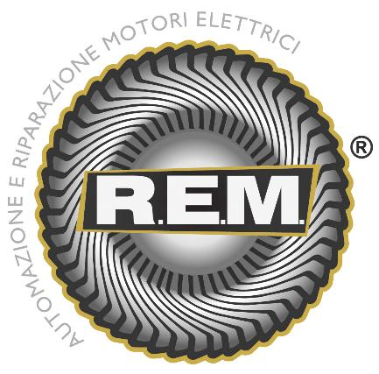
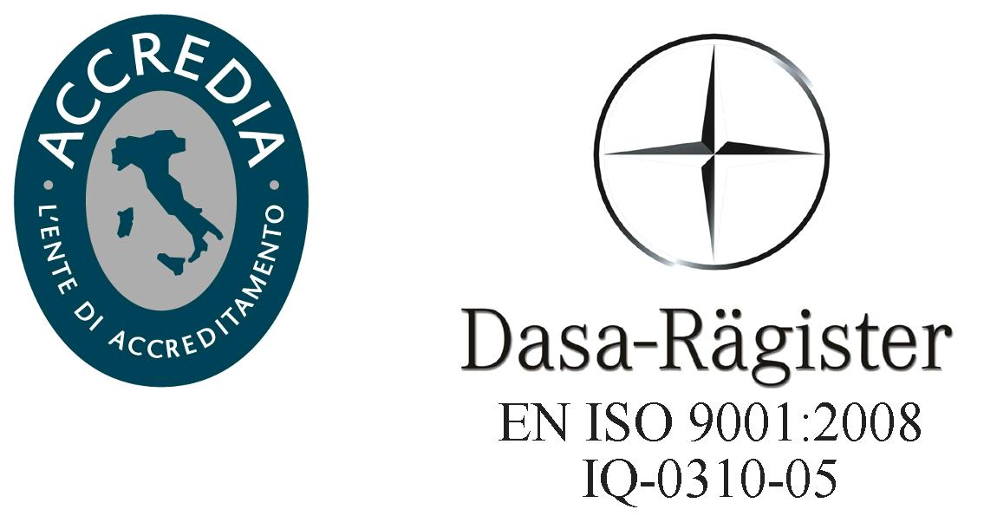
R.E.M. s.r.l.

Via Ferruccia, 16/a – 03010 Patrica (FR)
Tel. 0775 830116 – Fax 0775 839345
Email: rem-motori@messaggipec.it - Email : info@rem-motori.it
Email: amministrazione@rem-motori.it

Gent.mi,

La presente per informarVi che non saranno utilizzati macchinari, attrezzature o sostanze per le quali sia necessario inviare un elenco con relative certificazioni di sicurezza, in quanto l'unico strumento di lavoro sarà un Pc Portatile.

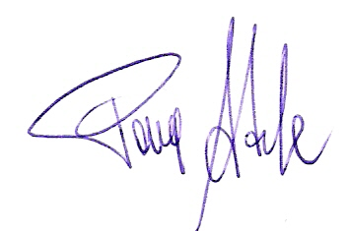

Cordiali Saluti
R.E.M. Srl

